Anleitung zur Einbindung der Word-Vorlage „KlientenVKZ.dot“
(Die Einbindung der KlientenDiagnosen.dot erfolgt analog)

Mit der Vorlage „KlientenVKZ.dot“ können Sie eine Liste der aktuell gefilterten Klienten erzeugen, die neben Namen und Diagnosen auch die Verkehrszellen in Word ausgibt.

Gehen Sie folgendermaßen vor:

Kopieren Sie die Daten KlientenVKZ.dot in das Word-Vorlagenverzeichnis von SpDI32.

Unter Verwaltung/Microsoft Word/Vorlagen ist über die Schaltfläche Kopieren der Datensatz „Klienten“ zu kopieren und wie nachstehend zu ändern:

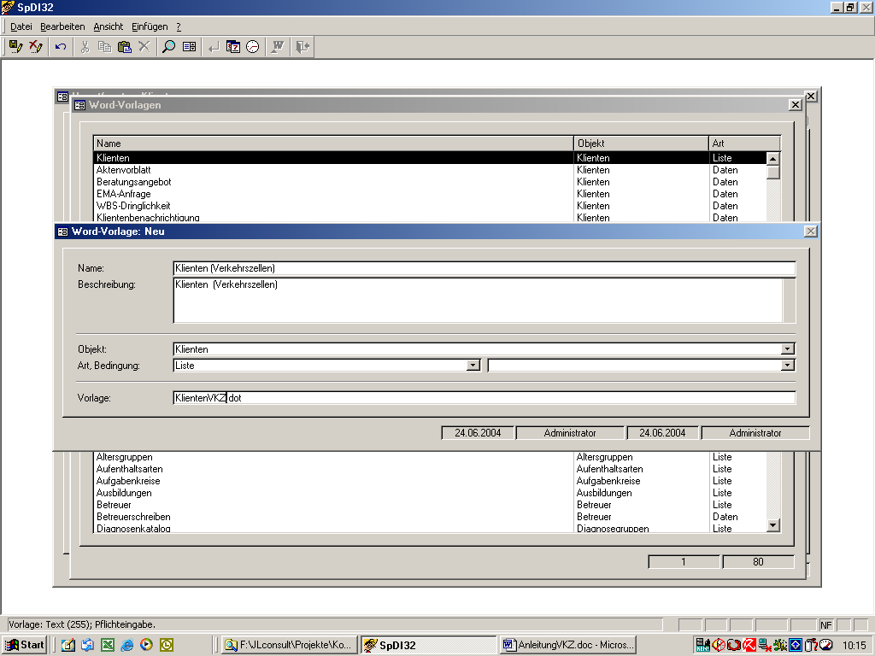

Achten Sie bei der Bezeichnung der Vorlage auf eine korrekte Schreibweise!

Danach ist der Datensatz unter dem Namen, den Sie bei Name eingetragen haben, zu speichern. In der Abbildung ist dies „Klienten (Verkehrzellen)“.

Die Einbindung der KlientenDiagnosen.dot erfolgt analog, nur, dass statt „VKZ“ „Diagnosen“ zu schreiben ist.

